# 用户设置

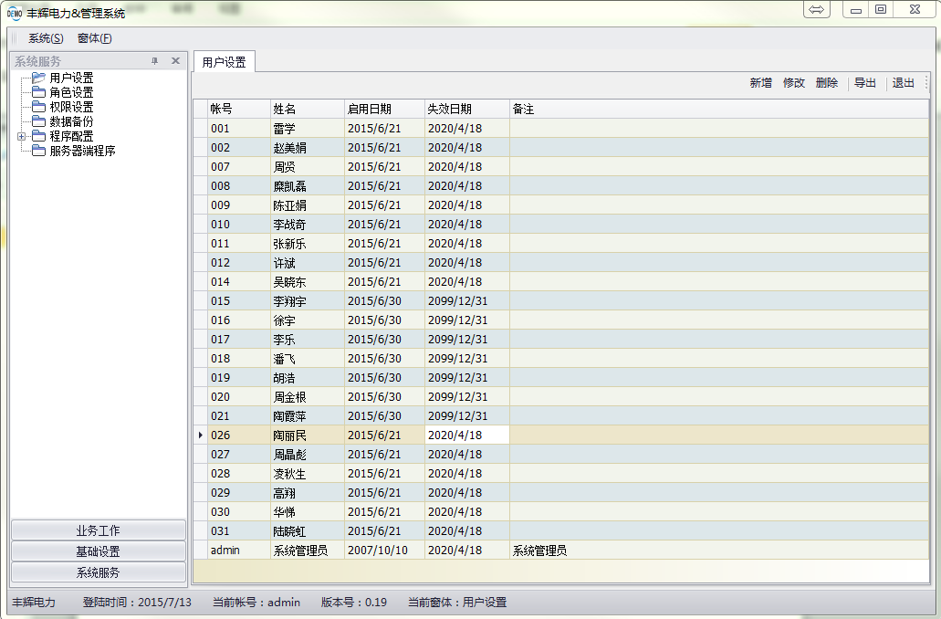

## 新增用户

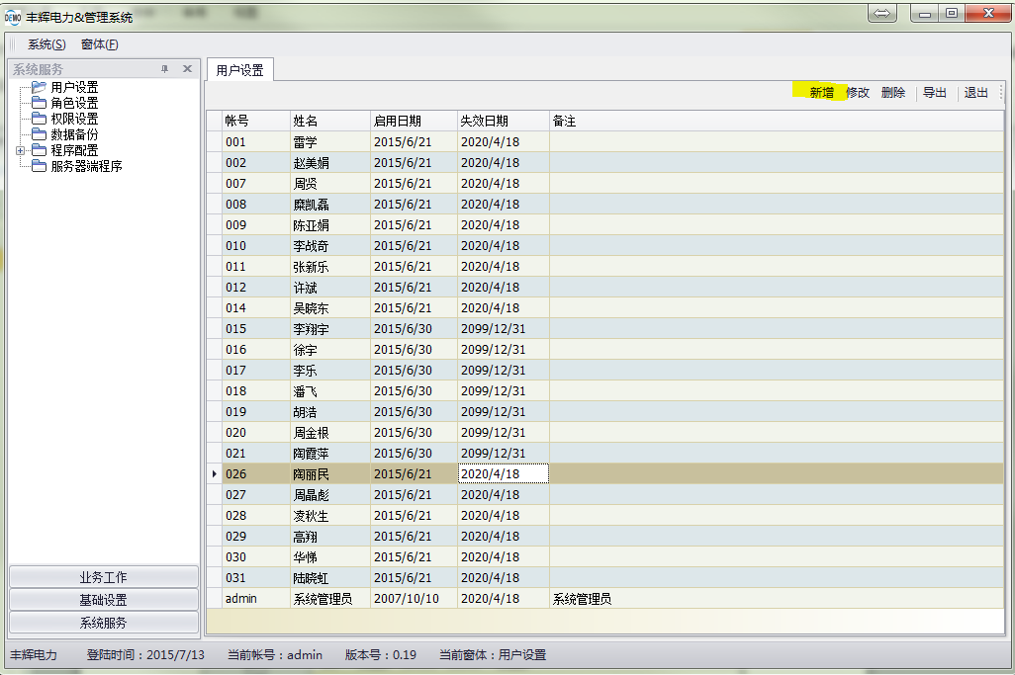

点击新增弹出以下对话框

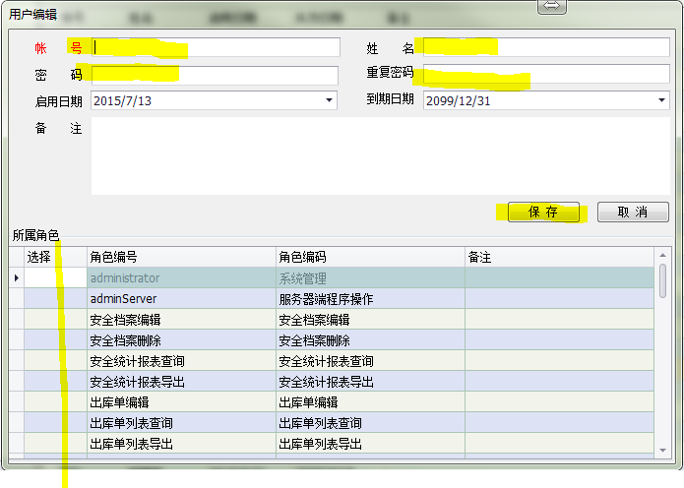

1填入账号,名称,密码等信息

2选择当前用户角色

## 修改用户

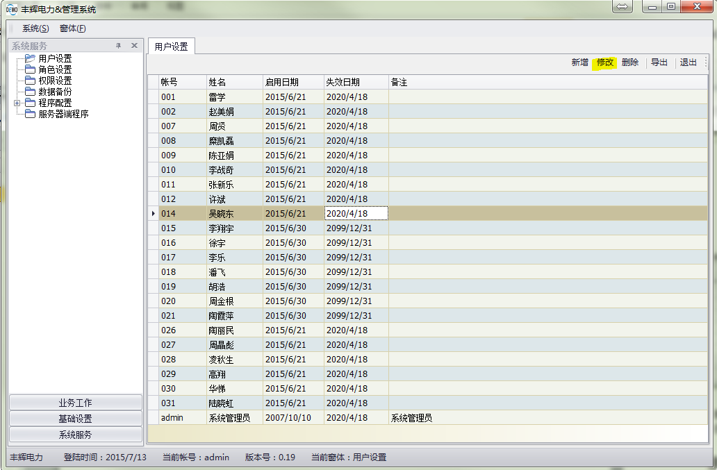

选中用户,点击修改,弹出以下对话框

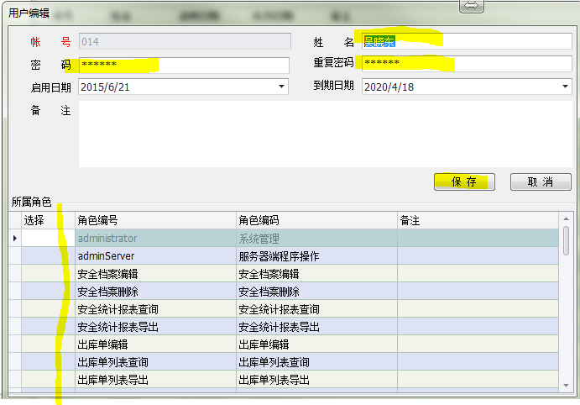

1填写需修改的内容

2修改需要变更的角色

## 删除用户

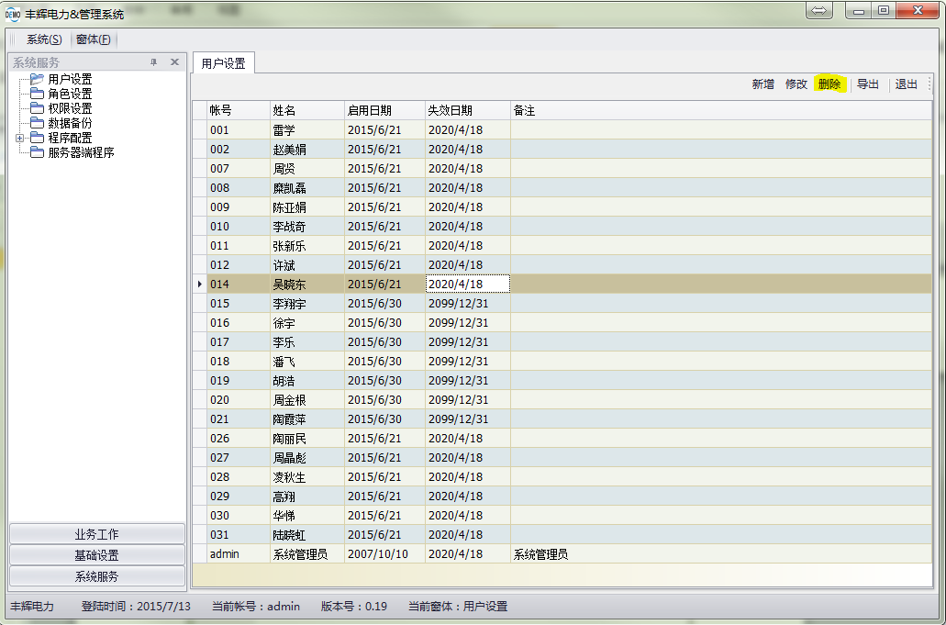

选中需要删除的用户,点击删除弹出

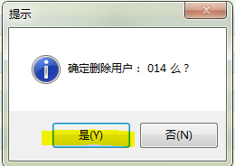

1点击是删除用户

2点击否取消删除

# 角色设置

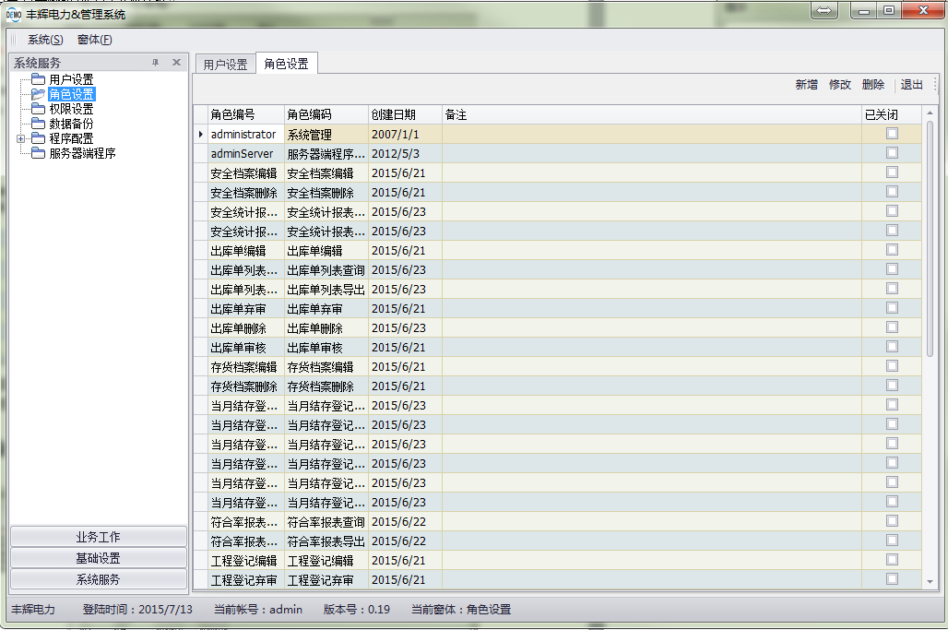

## 新增角色

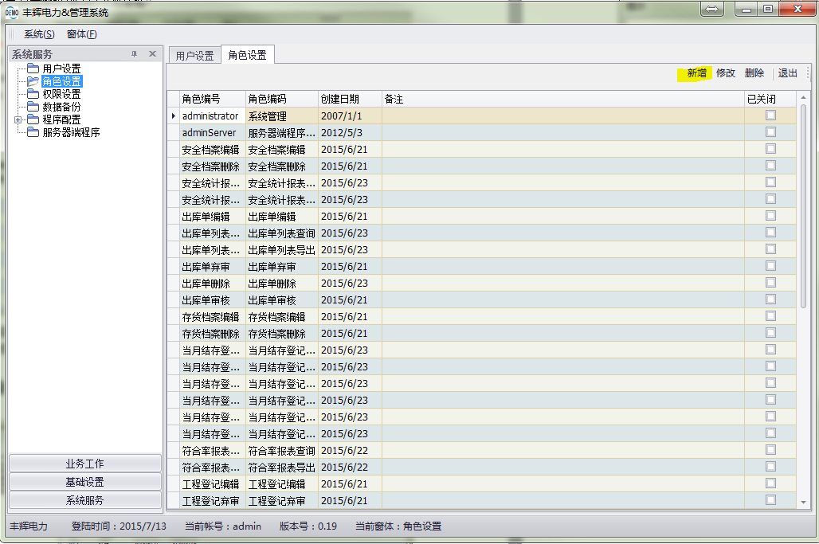

点击新增弹出对话框

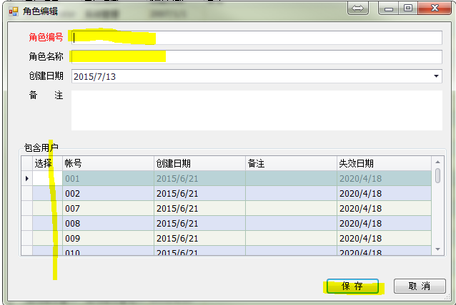

1填入角色编号,角色名称

2选择使用此角色的用户账号

## 修改角色

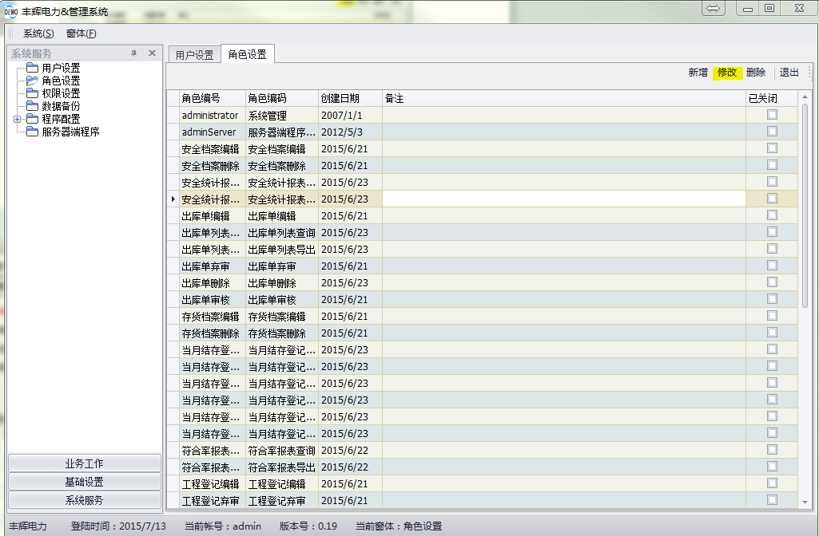

选中角色后点击修改弹出下面对话框

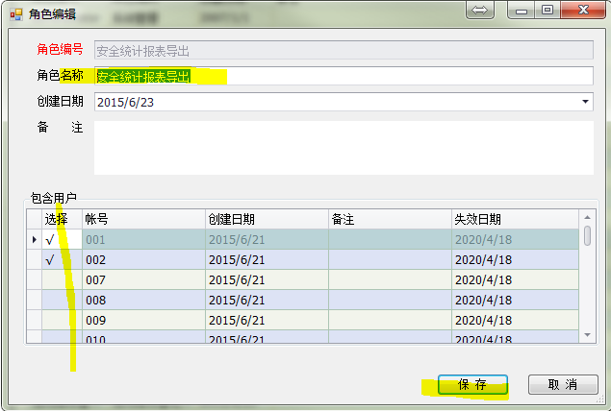

1修改角色名称

2修改使用此角色的用户账号

## 删除角色

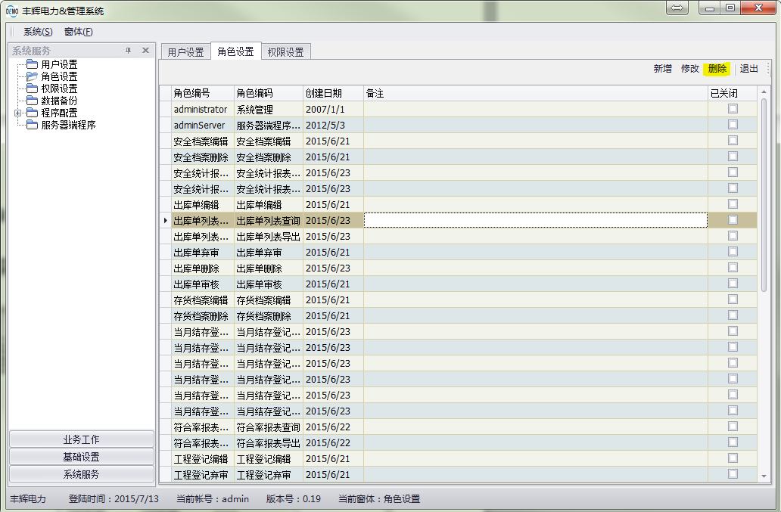

点击删除即可删除角色

# 权限设置

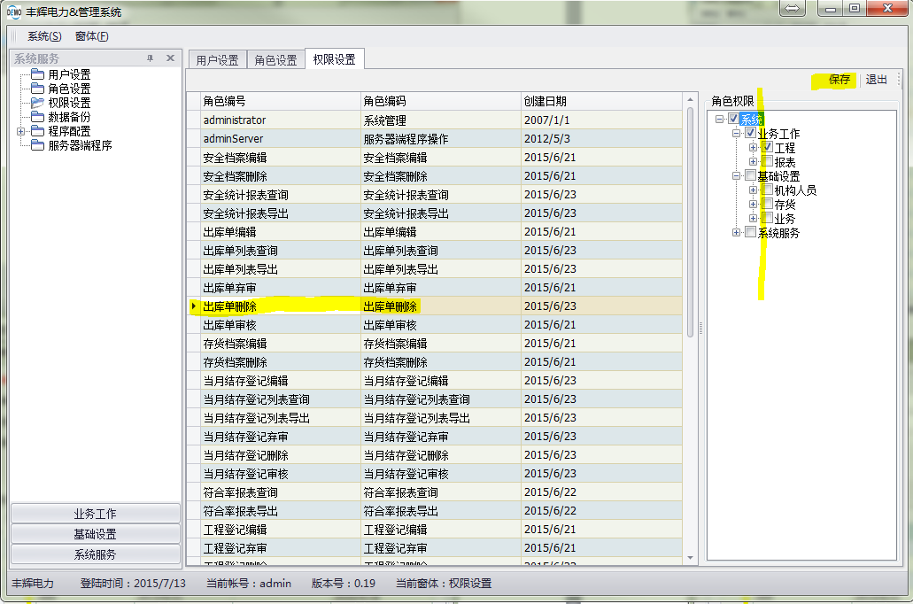

选中需要设置权限的角色,在右方角色权限中显示权限列表,勾选需要赋予当前角色的权限后选中角色后修改右方角色权限,勾选权限后点击保存,角色权限即保存成功